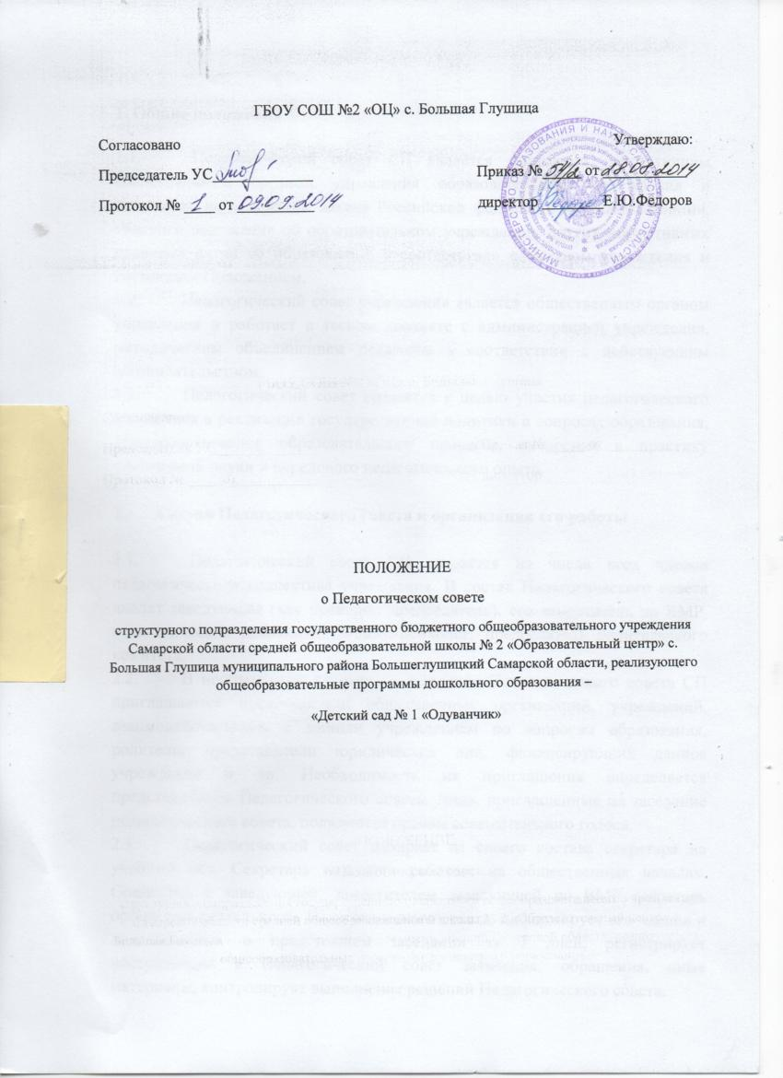
1. Общие положения

1.1. Педагогический совет СП является постоянно действующим коллегиальным органом управления образовательного учреждения и действует на основании Закона Российской федерации «Об образовании», типового положения об образовательном учреждении, других нормативных правовых актов об образовании, в соответствии с Уставом учреждения и настоящим Положением.
1.2. Педагогический совет учреждения является общественным органом управления и работает в тесном контакте с администрацией учреждения, методическим объединением педагогов в соответствии с действующим законодательством.
1.3. Педагогический совет создается с целью участия педагогического коллектива в реализации государственной политики в вопросах образования, совершенствования образовательного процесса, внедрения в практику достижений науки и передового педагогического опыта.

2. Состав Педагогического совета и организация его работы

2.1. Педагогический совет СП создается из числа всех членов педагогического коллектива учреждения. В состав Педагогического совета входят заведующая (как правило, председатель), его заместитель по ВМР, педагогические работники, педагог-психолог, председатель родительского комитета.
2.2. В необходимых случаях на заседание Педагогического совета СП приглашаются представители общественных организаций, учреждений, взаимодействующих с данным учреждением по вопросам образования, родители, представители юридических лиц, финансирующих данное учреждение и др. Необходимость их приглашения определяется представителем Педагогического совета. Лица, приглашенные на заседание педагогического совета, пользуются правом совещательного голоса.
2.3. Педагогический совет избирает из своего состава секретаря на учебный год. Секретарь педсовета работает на общественных началах. Совместно с руководителем структурного подразделения, организует деятельность Педагогического совета, информирует его членов и приглашенных о предстоящем заседании за 7 дней, регистрирует поступающие в Педагогический совет заявления, обращения, иные материалы, контролирует выполнение решений Педагогического совета.
2.4. Педагогический совет СП созывается директором Учреждения, руководителем структурного подразделения по мере необходимости, но не реже 4 раз в год.
2.5. Заседания Педсовета правомочны, если на них присутствует не менее 2/3 его состава. Решения Педсовета принимаются большинством голосов при наличии на заседании не менее двух третьей его членов. При равном количестве голосов решающим является голос председателя Педагогического совета.
2.6. Внеочередные заседания Педагогических советов проводятся по требованию не менее 1/3 педагогических работников СП.

3. Полномочия Педагогического совета

3.1. Педагогический совет в соответствии с Уставом Учреждения имеет следующие полномочия:
- обсуждает локальные акты СП, касающиеся Педагогической деятельности, решает вопрос о внесении в них необходимых изменений и дополнений в рамках своей компетенции;
- определяет направления образовательной деятельности СП;
- выбирает образовательные программы, образовательные и воспитательные методики, технологии для использования в Педагогическом процессе СП;
- обсуждает и рекомендует к утверждению проект годового плана СП;
- обсуждает вопросы содержания, форм и методов образовательного процесса, планирования Педагогической деятельности СП;
- организует выявление, обобщение, распространение, внедрение передового опыта среди Педагогических работников СП;
- рассматривает вопросы повышения квалификации, переподготовки, аттестации педагогических кадров;
- рассматривает вопросы дополнительных образовательных услуг, в том числе платных;
- заслушивает отчеты руководителя о создании условий для реализации общеобразовательных программ в СП;
- подводит итоги воспитательно-образовательной деятельности СП за учебный год;
- заслушивает информацию; отчеты педагогических и медицинских работников о состоянии здоровья детей, ходе реализации образовательных и воспитательных программ, результатах готовности детей к школьному обучению, отчеты о самообразовании педагогов;
- заслушивает доклады, информацию представителей организаций и учреждений, взаимодействующих с СП по вопросам образования и оздоровления воспитанников, в том числе о проверке состояния образовательного процесса, соблюдения санитарно-гигиенического режима СП, об охране труда и здоровья воспитанников;
- контролирует выполнение ранее принятых решений Педагогического совета;
- организует изучение и обсуждение нормативно-правовых документов в области дошкольного образования;
- утверждает характеристики и принимает решения о награждении, поощрении педагогических работников СП.
3.2. Педагогический совет имеет право:
- создавать временные творческие объединения с приглашением специалистов различного профиля, консультантов для выработки рекомендаций с последующим рассмотрением их на Педагогическом совете;
- принимать окончательные решения по спорным вопросам, входящим в его компетенцию;
- принимать, утверждать положения с компетенцией, относящейся к объединениям по профессии.
3.3. Организацию выполнения решений Педагогического совета осуществляет директор Учреждения, руководитель СП и ответственные лица, указанные в решениях Педагогического совета. Результаты этой работы сообщаются членам Педагогического совета на последующих его заседаниях.

4. Документация Педагогического совета

4.1. Заседания Педагогического совета оформляются протоколом. В протоколах фиксируется ход обсуждения вопросов, предложения и замечания членов Педагогического совета. Протоколы подписываются председателем и секретарем Педагогического совета.
4.2. Нумерация протоколов ведется от начала учебного года. Книга протоколов нумеруется постранично, прошнуровывается, скрепляется подписью руководителя и печатью учреждения.
4.3. Документация Педагогического совета постоянно хранится в делах учреждения, входит в его номенклатуру дел и передается по акту. В соответствии с установленным порядком документация Педагогического совета сдается в архив.

